四平市铁东区总工会
2020年度部门决算公开

2022年 9月 9日

目 录

第一部分 部门概况
一、部门职责
二、机构设置及部门决算单位构成
第二部分 2020年度部门决算表
一、收入支出决算总表
二、收入决算表
三、支出决算表
四、财政拨款收入支出决算总表
五、一般公共预算财政拨款支出决算表
六、一般公共预算财政拨款基本支出决算表
七、一般公共预算财政拨款“三公”经费支出决算表
八、政府性基金预算财政拨款收入支出决算表
九、部门预算项目支出绩效自评表
十、部门预算项目支出绩效自评表
第三部分 2020年度部门决算情况说明
一、收入支出决算总体情况说明
二、收入决算情况说明
三、支出决算情况说明
四、财政拨款收入支出决算总体情况说明
五、一般公共预算财政拨款支出决算情况说明
六、一般公共预算财政拨款基本支出决算情况说明
七、一般公共预算财政拨款“三公”经费支出决算情况说明
八、政府性基金预算财政拨款收入支出决算情况说明
九、国有资本经营预算财政拨款支出决算情况说明
十、预算绩效管理情况说明
十一、其他重要事项情况说明
第四部分 名词解释

第一部分 部门概况
一、部门职责
（一）依照《工会法》，在机关、企事业单位建立工会组织，并组织广大职工参与民主决策、民主管理和民主监督。
（二）听取和反映职工的意见和要求，关心职工的生产生活，切实帮助职工解决困难，全心全意为广大职工服务。
（三）动员和组织职工积极参加经济建设，教育职工提高思想道德、技术业务和科学文化素质，建设“四有”职工队伍。
（四）按照平等协商和集体合同制度，协调劳动关系，维护职工劳动权益。
（五）积极参加企业劳动争议的协调和仲裁。
（六）为基层工会和职工提供法律服务，协助基层单位办好职工的集体福利事业，做好工资、劳动安全和社会保险工作。
（七）组织广大职工开展群众性的合理化建议、技术革新活动，进行业余文化技术的学习和培训，组织职工开展各种文娱、体育活动。
（八）受政府委托，做好劳动模范和先进生产（工作）者的评选、表彰、培养和管理工作。
（九）参与研究涉及职工切身利益的法律、法规、政策、措施的制定。
（十）根据工会经费独立的原则，建立预算、决算和经费审查监督机制，做好基层工会经费的收缴。
- 机构设置及部门决算单位构成
根据上述职责，铁东区总工会为单独部门，内设1个机构，为综合科。
铁东区总工会无下设预算单位。

第二部分 2020年度部门决算表
- 收入支出决算总表
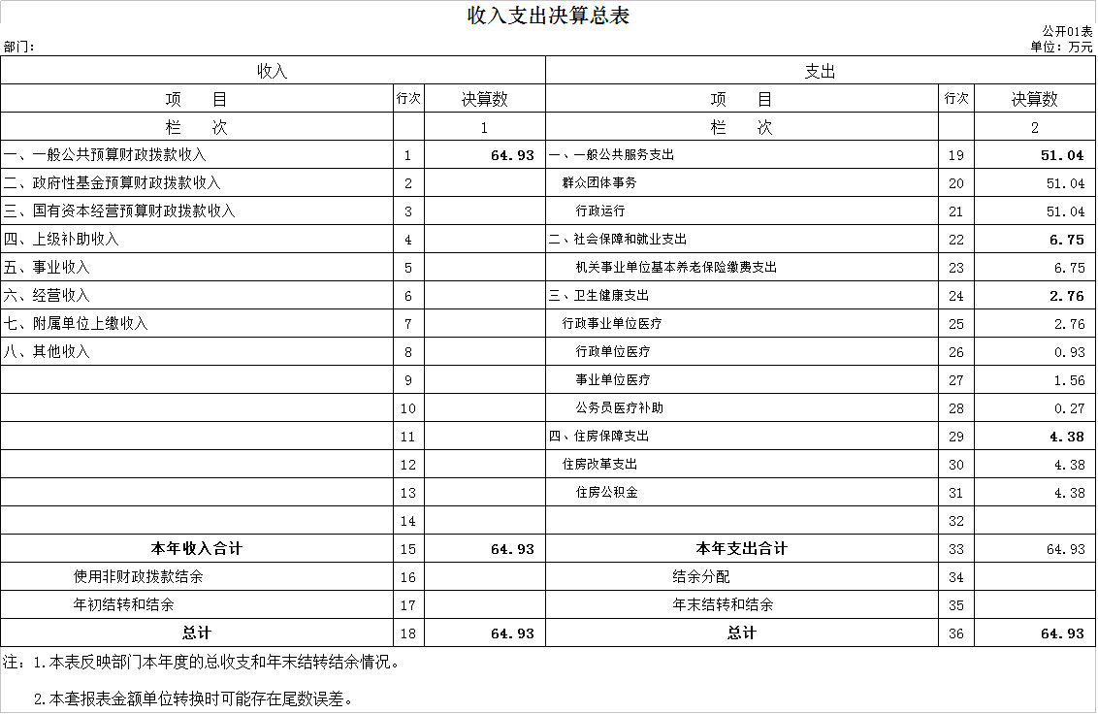
二、收入决算表
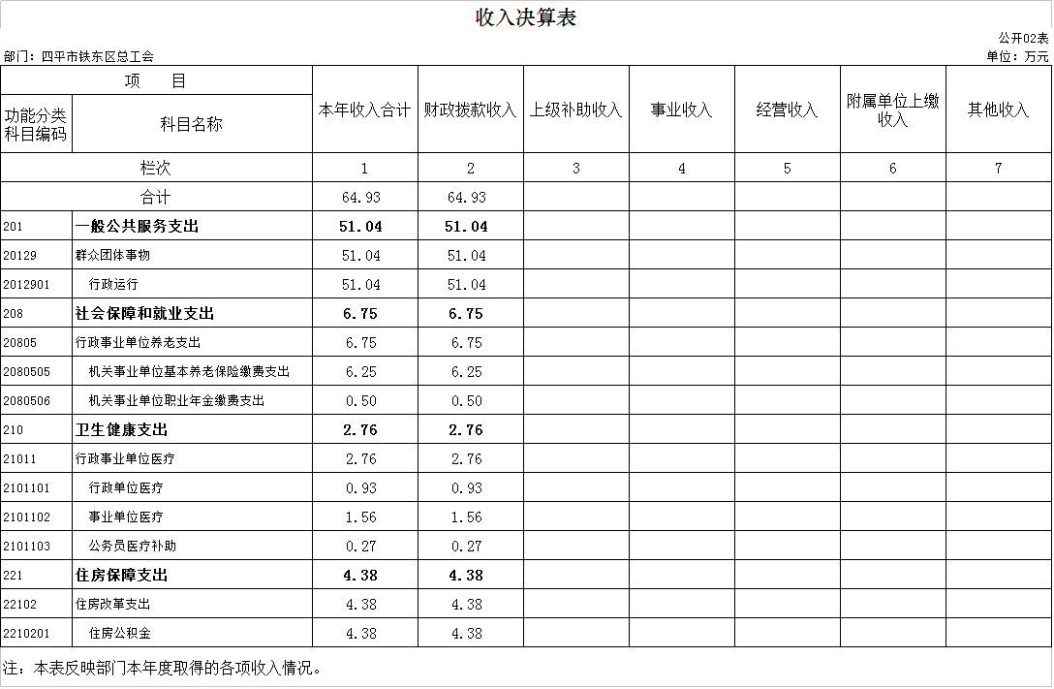

三、支出决算表
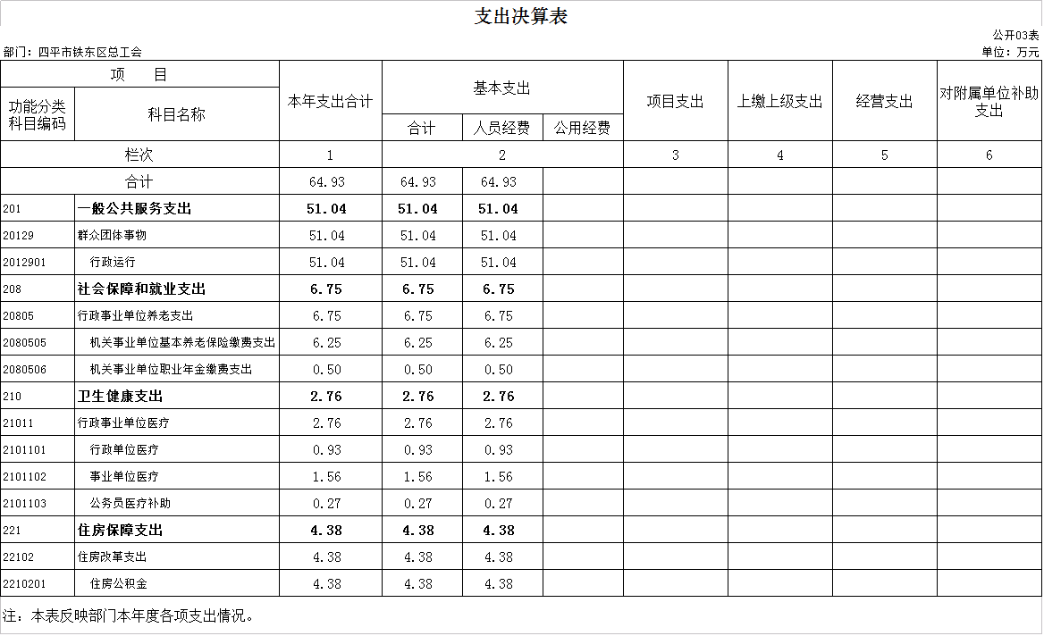
四、财政拨款收入支出决算总表
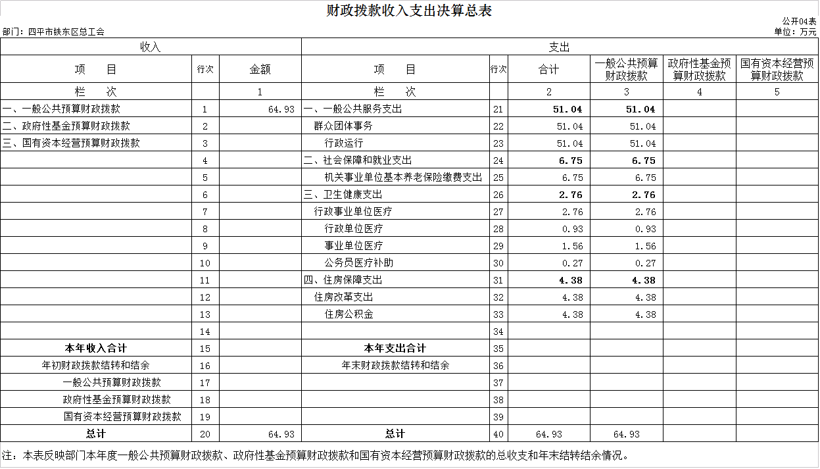

五、一般公共预算财政拨款支出决算表
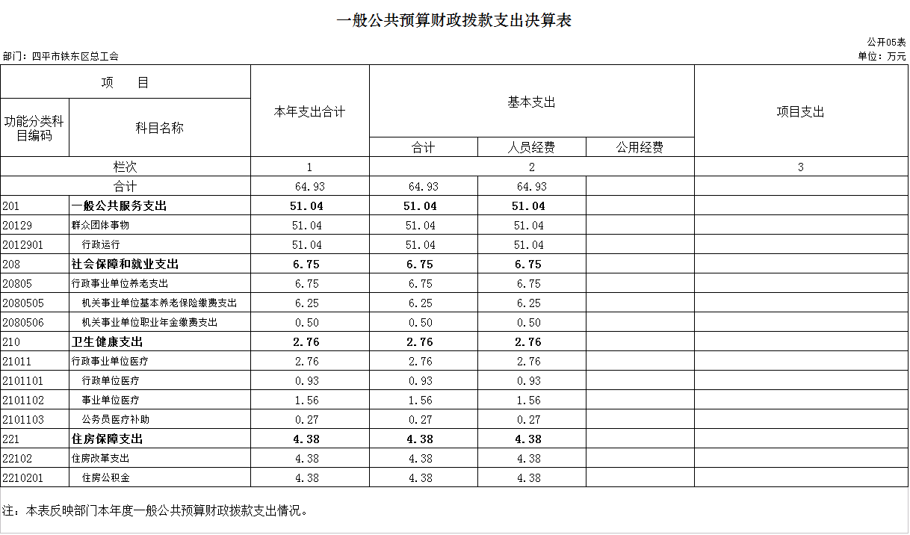

六、一般公共预算财政拨款基本支出决算表
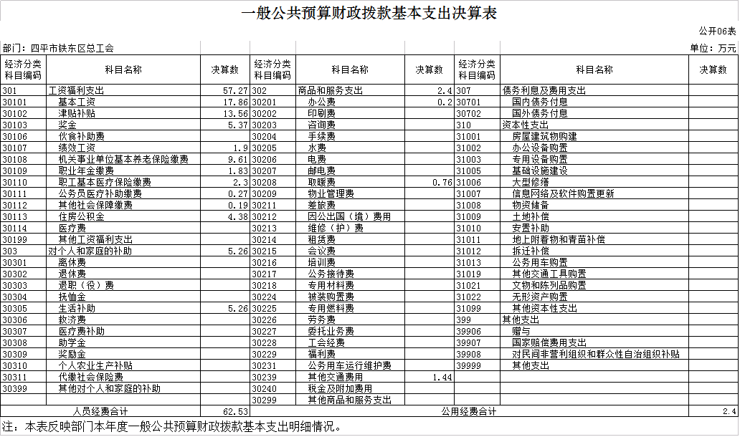

七、一般公共预算财政拨款“三公”经费支出决算表
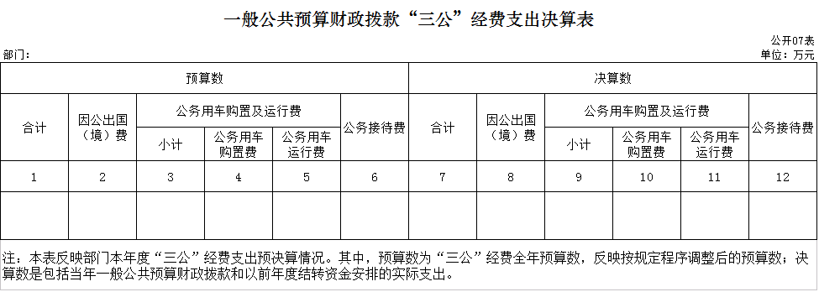
八、政府性基金预算财政拨款收入支出决算表
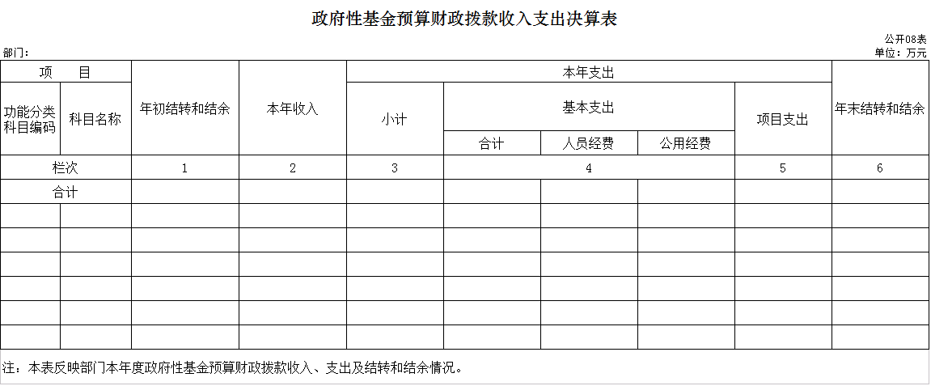
- 国有资本经营预算财政拨款支出决算表
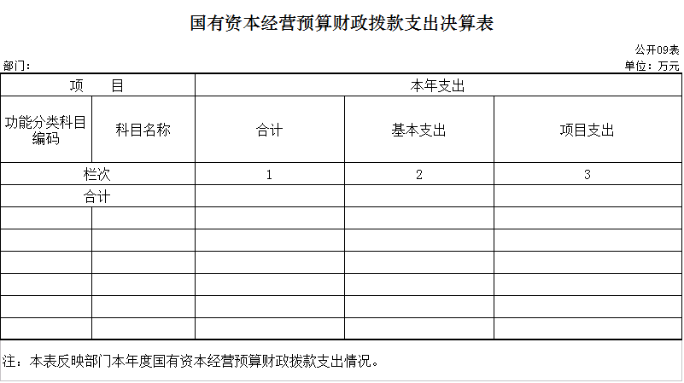

十、部门预算项目支出绩效自评表
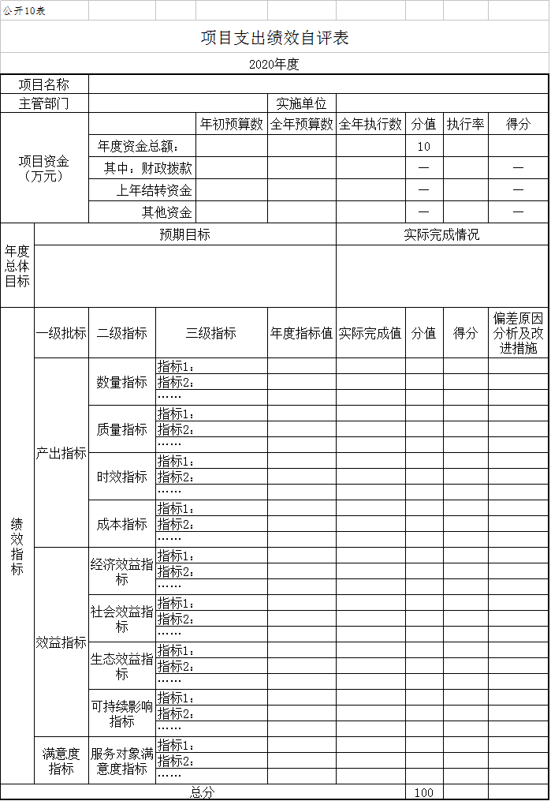

第三部分 2020年度部门决算情况说明
一、收入支出决算总体情况说明
2020年度收、支总计64.93 万元。与2019年相比，收、支总计减少11.56万元。降低15.11%主要原因：根据要求，减少各项开支。
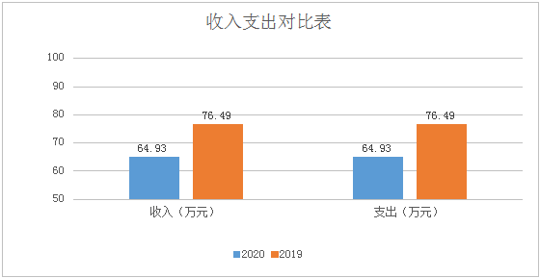
二、收入决算情况说明
本年收入合计 64.93万元，全部为财政拨款收入 。
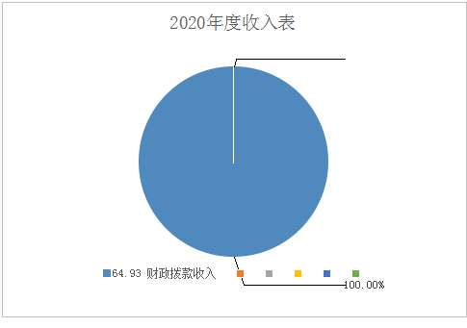

三、支出决算情况说明
本年支出合计 64.93万元，其中：基本支出 64.93 万元，占100 %；基本支出中，人员经费64.93万元，占100 %；
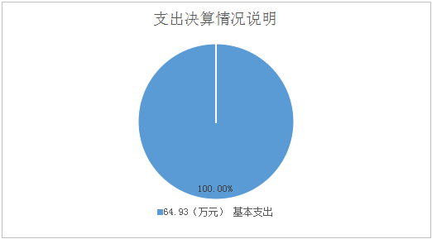
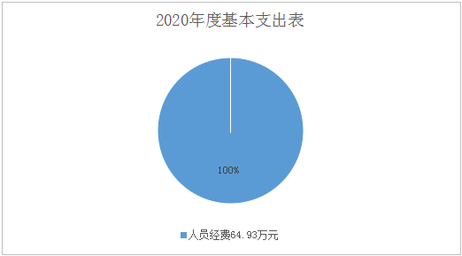
四、财政拨款收入支出决算总体情况说明
2020年度收、支总计64.93 万元。与2019年相比，财政拨款收、支总计各减少11.56万元。降低15.11%主要原因：根据要求，减少各项开支。
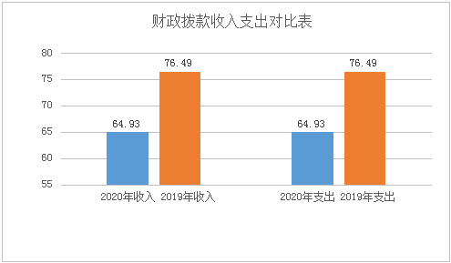
五、一般公共预算财政拨款支出决算情况说明
（一）财政拨款支出决算总体情况
2020年度财政拨款支出64.93元，占本年支出合计的 100%。与2019年相比，财政拨款支出减少11.56 万元，降低15.11%。主要原因：按照上级要求，减少各项开支。
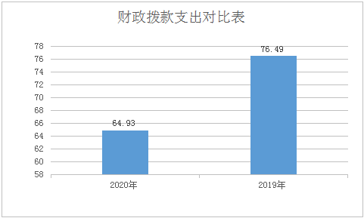
（二）财政拨款支出决算结构情况
2020年度财政拨款支出64.93 万元，主要用于以下方面：一般公共服务支出 51.04万元，占78.60 %；社会保障和就业支出6.75万元，占10.4%；医疗卫生与计划生育支出2.76 万元，占4.25 %；住房保障支出支出 4.38万元，占6.75 %。
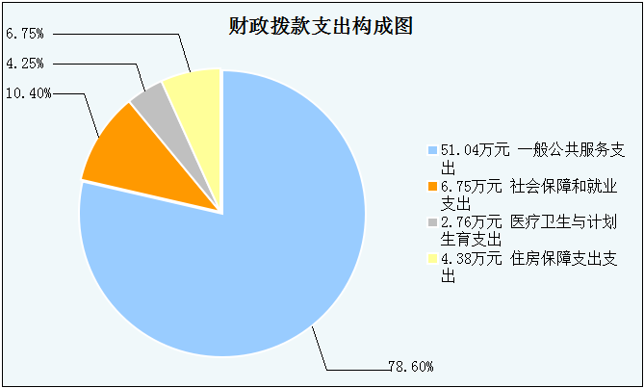
（三）财政拨款支出决算具体情况
2020年度财政拨款支出年初预算为62.8万元，支出决算为64.93万元，完成年初预算的103 %。其中：
- 一般公共服务（类）群团事务（款）行政运行（项）。年初预算为48.9万元，支出决算为51.05万元，完成年初预算的104.3%。
2.社会保障和就业支出（类）机关事业单位基本养老保险缴费支出（款）年初预算为6.2万元，支出决算为6.75万元，完成年初预算108.87%。
3.卫生健康支出（类）行政事业单位医疗（款）年初预算3.1万元。支出决算2.76万元，完成年初预算89.03%。（其中,行政单位医疗年初预算预算1.1万元。支出决算为0.93万元，完成年初预算93%。事业单位医疗年初预算1.63万元。支出决算1.56万元，完成年初预算96.71%。公务员医疗补助年初预算0.37万元。支出决算0.27万元，完成年初预算72.97%。）
4.住房保障支出(类)住房改革支出（款）住房公积金（项）预算4.6万元。支出决算为4.38万元，完成年初预算95.22%。
六、一般公共预算财政拨款基本支出决算情况说明
2020年度财政拨款基本支出 64.93万元，其中：人员经费 64.93 万元，主要包括：基本工资、津贴补贴、奖金、其他社会保障缴费、绩效工资、机关事业单位基本养老保险缴费、其他工资福利支出、退休费、抚恤金、住房公积金。
公用经费 0 万元,主要包括：无。
七、一般公共预算财政拨款“三公”经费支出决算情况说明
（一）“三公”经费财政拨款支出决算总体情况说明
2020年度“三公”经费财政拨款支出预算为 0 万元，支出决算为 0 万元，完成预算的 0 %。决算数大（小）于预算数的主要原因无。
（二）“三公”经费财政拨款支出决算具体情况说明
2020年度“三公”经费财政拨款支出决算中，因公出国（境）费支出决算为 0 万元，占 0 %；公务用车购置及运行费支出决算为 0万元，占 0 %；公务接待费支出决算为0 万元，占 0 %。具体情况如下：
1.因公出国（境）费预算为 0 万元,支出决算为 0 万元，完成预算的 0 %。全年安排因公出国（境）团组 0 个，累计 0 人次。开支内容包括：无；
2.公务用车购置及运行费预算 0 万元，支出决算为 万元，完成预算的 0 %，主要原因：无。其中：
公务用车购置支出 0 万元。主要是无；
公务用车运行支出 0 万元。主要是无。截至2020年12月31日，开支财政拨款的公务用车保有量为 0 辆,公务用车购置数为 0 辆。
- 公务接待费预算为 0 万元，支出决算为 0 万元，完成预算的 0 %，主要是无。其中：
外宾接待支出 0 万元。全年共接待国（境）外来访团组数 0 个、来访外宾 0 人次。来访外宾主要包括无。
其他国内公务接待支出 0 万元。全年共接待国内来访团组 0 个、来宾 0 人次。
八、政府性基金预算财政拨款收入支出决算情况说明
2020年度政府性基金预算财政拨款年初结转和结余 0 万元；本年收入 0万元；本年支出 0万元，年末结转和结余 0万元。支出具体情况如下：
1.政府性基金财政拨款支出为 0 万元，主要用于无。完成年初预算的 0 %。
2.政府性基金财政拨款支出为 0 万元，主要用于无。完成年初预算的0 %。
3.政府性基金财政拨款支出为0万元，主要用于无。完成年初预算的 0 %。
本单位不涉及此项支出
九、国有资本经营预算财政拨款支出决算情况说明
本单位不涉及此项支出
十、关于2020年度预算绩效管理情况的说明
（一）预算绩效管理工作开展情况
根据预算绩效管理工作要求，2020年度我部门（单位）组织对0项目、0项目等0个项目进行了绩效自评，共涉及资金0万元，占部门预算财政拨款项目总额的0%。
本单位不涉及此项支出
（二）绩效评价结果
1.我部门（单位）绩效自评结果如下：
（1）0项目绩效自评综述。根据年初设定的绩效目标，该项目自评得分0分。项目全年预算数0万元，执行数0万元，执行率为0%。该项目绩效目标完成情况如下：此处填写《项目支出绩效自评表》中“实际完成情况”。
本单位不涉及此项支出
（2）项目绩效自评综述。
本单位不涉及此项支出
十一、其他重要事项的情况说明
（一）机关运行经费支出情况
2020年度，机关运行经费支出0 万元，比年初预算数增加（减少）0万元，增长（降低）0%，主要是无。
（二）政府采购支出情况
2020年度，政府采购支出总额 0万元，其中：政府采购货物支出 0 万元、政府采购工程支出 0 万元、政府采购服务支出 0 万元。授予中小企业合同金额 0 万元，占政府采购支出总额的0 %，其中：授予小微企业合同金额 0 万元，占政府采购支出总额的0 %。
（三）国有资产占用情况
截至2020年12月31日，四平市铁东区总工会共有车辆 0 辆，其中，副部（省）级及以上领导用车0辆、主要领导干部用车0辆、机要通信用车0辆、应急保障用车0辆、执法执勤用车0辆、特种专业技术用车0辆、离退休干部用车0辆、其他用车0辆，其他用车主要是无；单位价值50万元以上通用设备0台（套）；单位价值100万元以上专用设备0台（套）。

第四部分 名词解释
一、财政拨款收入：指单位从同级财政部门取得的财政预算资金。
二、年末结转和结余：指单位按有关规定结转到下年或以后年度继续使用的资金。
三、基本支出：指单位为保障其机构正常运转、完成日常工作任务而发生的人员支出和公用支出。
四、项目支出：指单位为完成特定行政任务和事业发展目标在基本支出之外所发生的支出。
五、“三公”经费：纳入省级财政预决算管理的“三公”经费，是指省级部门用财政拨款安排的因公出国（境）费、公务用车购置及运行费和公务接待费。是党政机关维持运转或完成特定工作任务所开支的相关支出，是政府行政开支的一部分。其中，因公出国（境）费反映公务出国（境）的国际旅费、国外城市间交通费、住宿费、伙食费、培训费、公杂费等支出；公务用车购置及运行费反映单位公务用车车辆购置支出（含车辆购置税）及燃料费、维修费、过桥过路费、保险费、安全奖励费等支出；公务接待费反映单位按规定开支的各类公务接待（含外宾接待）支出。
六、机关运行经费：指为保障行政单位（含参照公务员法管理的事业单位）运行用于购买货物和服务的各项资金，包括办公及印刷费、邮电费、差旅费、会议费、福利费、日常维修费、专用材料及一般设备购置费、办公用房水电费、办公用房取暖费、办公用房物业管理费、公务用车运行维护费以及其他费用。

